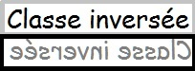 Les variations du niveau marin - ATELIERS À DISTANCE
Des modèles pour valider les mécanismes à l’origine de l’élévation du niveau marin

Atelier 1 – Autour de la fonte des glaces  Selon les projections des experts, si toute la glace de l'Antarctique et du Groenland fondait, le niveau des océans augmenterait de 70 mètres !  Futura Planète,18/11/2019  Recherche à mener :  On veut prouver que seule la fonte des glaces de nature continentales provoque une élévation du niveau marin et prédire la variation future du niveau marin si la fonte se poursuivait au rythme actuel.  Ressources : | Atelier 2 – Autour de la dilatation thermique des océans  « Depuis un siècle, le niveau moyen des mers est monté d'une quinzaine de centimètres. Pendant la même période, la température moyenne de la Terre a augmenté de 0,6°C.  La tranche d'eau des océans est divisée par la thermocline, qui sépare les eaux profondes, froides, des eaux superficielles en équilibre avec la température de l'atmosphère. Cette thermocline se situe en moyenne vers 1000 m de profondeur ».  Pierre Thomas, Laboratoire de Sciences de la Terre, ENS-Lyon  Recherche à mener :  On veut retrouver expérimentalement le coefficient de dilatation thermique de l’eau et déterminer l’épaisseur de la tranche d’eau soumise à la dilatation thermique.  Ressources :
  Matériel « maison » pour la réalisation du modèle analogique | - glaçons  - deux récipients transparents (genre saladier)  - un objet lourd (ou autre support) modélisant un continent  - feutre  Voir fiche d’aide
  Ressources pour la modélisation numérique | - Possibilité 1 : modéliser avec un tableur-grapheur  - logiciel tableur-grapheur (Excel ou autre)  - fichier calcul_fonte.xls : contient les données utiles (réserves de glaces continentales, masse volumique de la glace, fonte passée, surfaces des océans) pour programmer le calcul de la prédiction de variation du niveau marin engendrée par la fonte des glaces continentales.  - 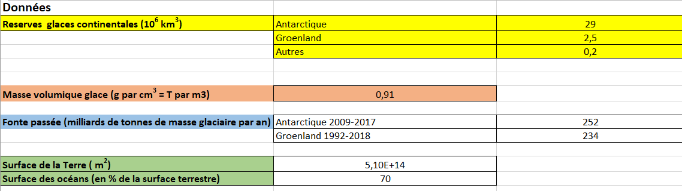  - Possibilité 2 : modéliser avec Python  Voir fiche d’aide
  Matériel de laboratoire pour la réalisation du modèle analogique | - Plaque chauffante avec agitateur  - Erlenmeyer avec bouchon à deux trous pour insérer un thermomètre électronique et un tube gradué  - Feutre  Voir fiche d’aide
  Ressources pour la modélisation numérique | - Possibilité 1 : utiliser un modèle numérique de dilatation déjà construit  - Modèle dilatation.vmf  - Logiciel Venread pour utiliser le modèle en mode simulation (pas de modification possible des équations du modèle)  - Tutoriel du logiciel Venread  Descriptif du modèle « dilatation.vmf » :  Le modèle permet de calculer l'élévation du niveau de la mer uniquement liée à une dilatation thermique de la couche superficielle des océans. Il fonctionne sur la période 1993-2005 (1993 correspond à la date des premières mesures des variations globales du niveau des océans effectuées par le satellite Topex-Poseidon).  Le modèle utilise un fichier des mesures d'élévation de température de l'océan Atlantique superficiel. En faisant varier l'épaisseur d'eau réchauffée (« épaisseur de la couche de mélange », en mètres), il s’agit pour l’utilisateur d’ajuster les variations calculées¹ du niveau des mers aux variations mesurées par Topex-Poseidon.  ¹Le calcul repose sur la formule suivante :  Volume d’eau à une température T : V(T)=V(T₀)[1 + α_{e}(T-T₀)] avec V(T₀) le volume de l’eau à la température T₀ ; α_{e} le coefficient de dilatation thermique volumique de l’eau (α_{e} =2,6.10⁻⁴°C⁻¹) ; T₀ une température de référence  Source : http://acces.ens-lyon.fr/acces/thematiques/CCCIC/ccc/hydrosphere/dilatation  - Possibilité 2 : modéliser avec Python  Voir fiche d’aide

